Создание лент времени с помощью сервиса сайта timetoast.com

Дымова Татьяна Владимировна,
учитель информатики, МАОУ №23 Свердловского р-на г. Красноярск

Интернет сервис TimeToast.com – сервис для создания лент времени. Сервис позволяет размещать события в хронологическом порядке. Линия (шкала, лента, линейка) времени служит для создания временно-событийных линеек – на линейку времени наносятся события, таким образом получаем историю развития события, личности, эпохи и т.п. Хронология событий будет включать в себя фиксированную дату, описание, ссылку; можно вставить ссылку на ресурсы в Интернете, связанные с этим событием.
Алгоритм работы:
- Заходим на главную страницу сайта timetoast.com
- Для начала работы необходимо зарегистрироваться. Нажимаем «Регистрация» и заполняем форму. (Public)
- Вводим название своей ленты и выбираем картинку.
- Создавая события, вы должны ввести дату, дать название событию, вы также можете вставить картинку и ввести описание события.
После создания ленты вы можете поделиться ссылкой на неѐ или вставить в свой сайт или блог. А также просмотреть ленту в форме таблицы, где представлены подробные описания событий
Краткое описание действий.
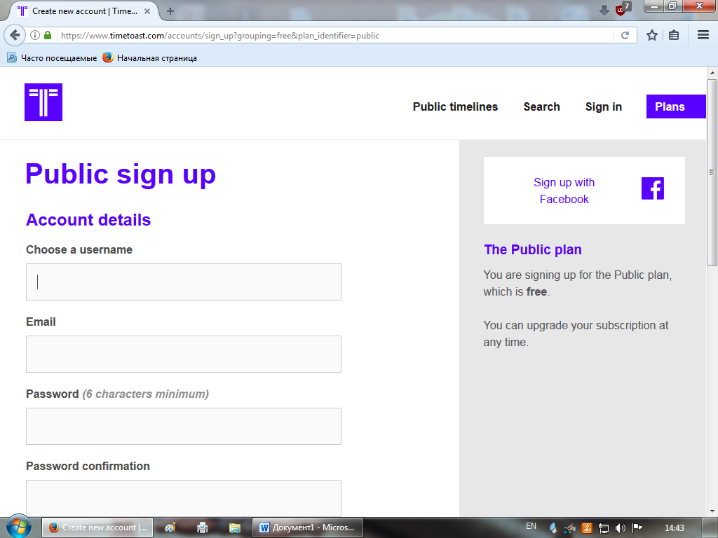

На Ваш электронный ящик, после заполнения нужных полей при регистрации, придет письмо, по ссылке которого вы должны пройти для активации Вашего аккаунта.
(Обратите внимание, в конце нужно будет ответить на вопрос, для подтверждения, что Вы не робот. Вопрос на английском и ответ нужен тоже на английском. Вопросы очень простые).
Пройдя по ссылке, в нужные поля вводим Логин и Пароль, написанный при регистрации.
Появится фраза Welcome!
Можно начинать создавать свою ленту времени.
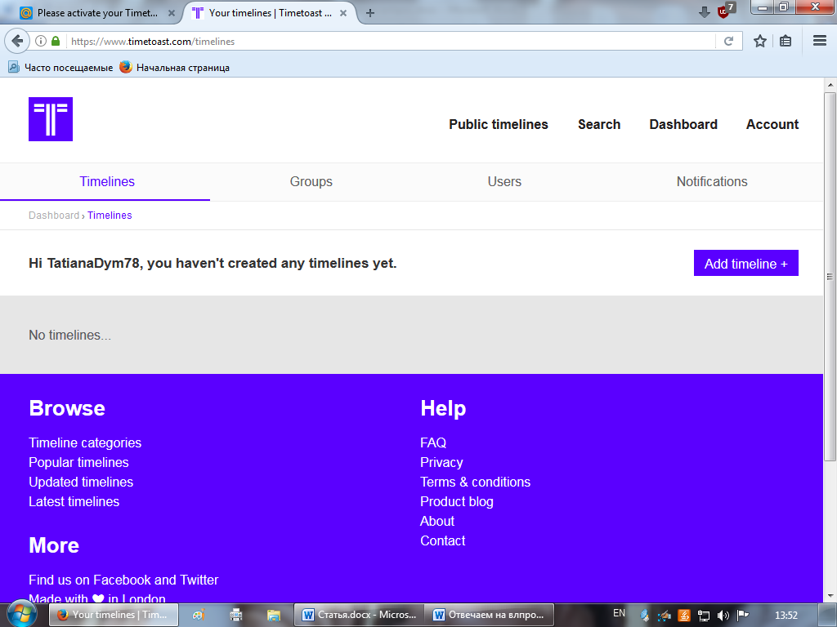
Нажимаем Timeline и Add timeline

Добавить ленту
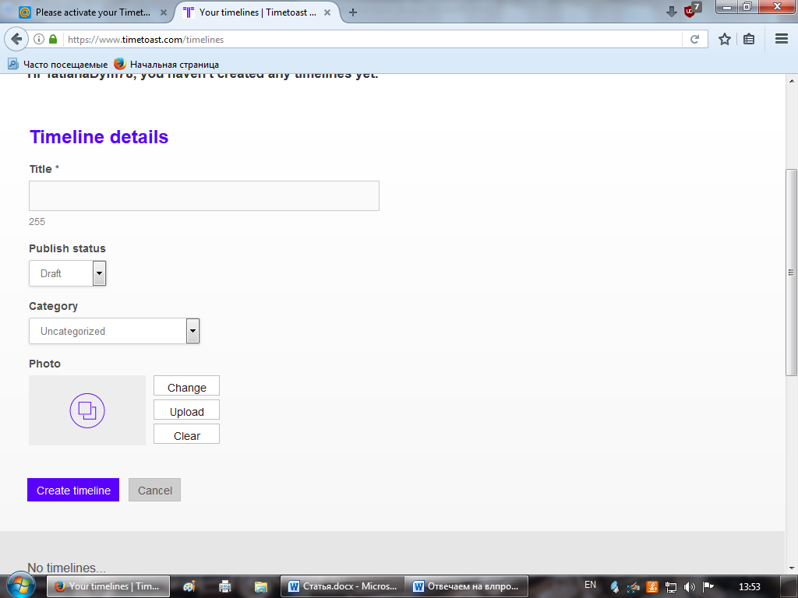

Даем название своей ленте времени, выбираем статус (Public), выбираем категорию (история и т.д.) и вставляем картинку (кнопка upload)
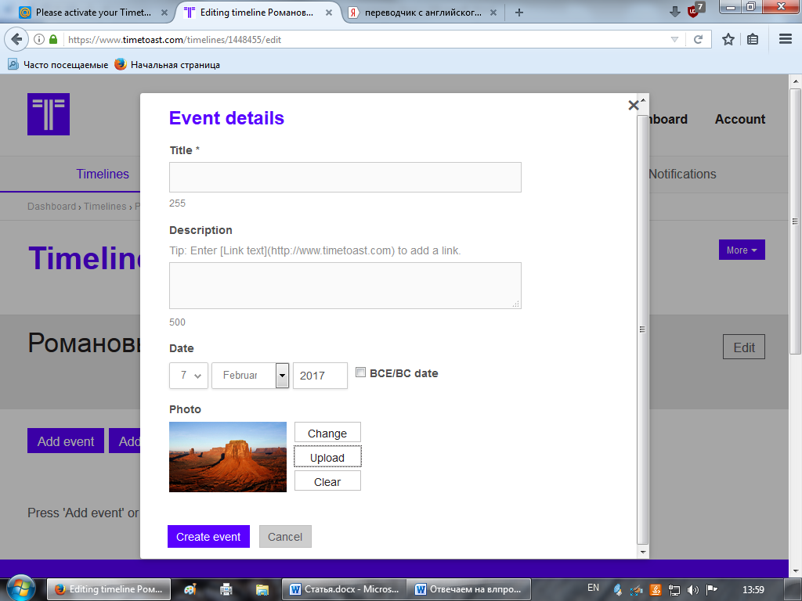
Осталось только добавить даты, события, фото, картинки и распределить их. Это не сложная процедура, похожая на создание презентации с одним исключением, что картинки сначала нужно загрузить.
Все кнопки стандартные, хоть и на английском языке- загрузить, сохранить, добавить событие (add event), добавить промежуток (add timespan). Всегда можно воспользоваться переводчиком, просто результат стоит того, чтобы потратить на этот процесс время.
Для начала можно ознакомиться с существующими лентами времени, причем на разных языках и на разные темы.
Пример использования:
Для примера покажу, как можно использовать данный ресурс на уроке информатики.
- Предмет: Информатики и ИКТ
- Возраст учащихся (класс): 9 класс
- Тема: «История развития информатики И ИКТ» - 2 ч.
- Предметные результаты:
Цель: изучить историю развития информатики и создать шкалу времени, отображающую основные и поворотные даты в истории этой науки.
Задачи:
- Найти основные даты в истории развития обработки информации; (от абака до ПК);
- Написать в тетради последовательность развития событий;
- Найти недостающие изображения в интернете (папка с основными изображениями дана);
- Познакомится с сервисом TimeToast.com, зарегистрироваться;
- На основе собранных данных построить шкалу времени, опубликовать (либо на основе существующих данных);
- Защитить свою работу

Формируемые компетенции
- информационная;
- познавательная;
- личностная;
- самообразовательная;
- Целесообразность использования: данная тема в 9 классе проходится в конце года (по моей рабочей программе). Темя является теоретической. Детям скучно слушать лекции в конце года, нет интереса к просмотру презентаций. Поэтому сервис TimeToast.com идеально подходит для изучения данной темы. Учащиеся самостоятельно находят информацию о развитии информатики как науки (лучший вариант), или получают план с готовой информацией и размещают её на шкале времени с пояснениями. Таким образом, информация хорошо запоминается, обрабатывается в головах ребят и плюс ко всему ребята получают готовый собственный продукт в виде шкалы времени с основными датами и периодами развития информатики, сопровождающиеся изображениями.
- Задание для учащихся:
Из условия, что мы работаем 2 учебных часа.
1. Найти в интернет-источниках тему «История развития информатики и ИКТ» по ссылке https://ru.wikipedia.org/wiki/
2. Выявить основную хронологию событий
3. На компьютере в своей папке создать новую папку и скачать нужные вам изображения по теме.
4. Открыть сайт TimeToast.com и создать свою ленту времени.
Алгоритм работы каждому выдаю на карточке.
После работы учащиеся отправляют мне ссылку на свою Ленту времени.

Пример работы:
http://www.timetoast.com/timelines/-f0f9f34f-9404-411b-909a-40d16549ee25
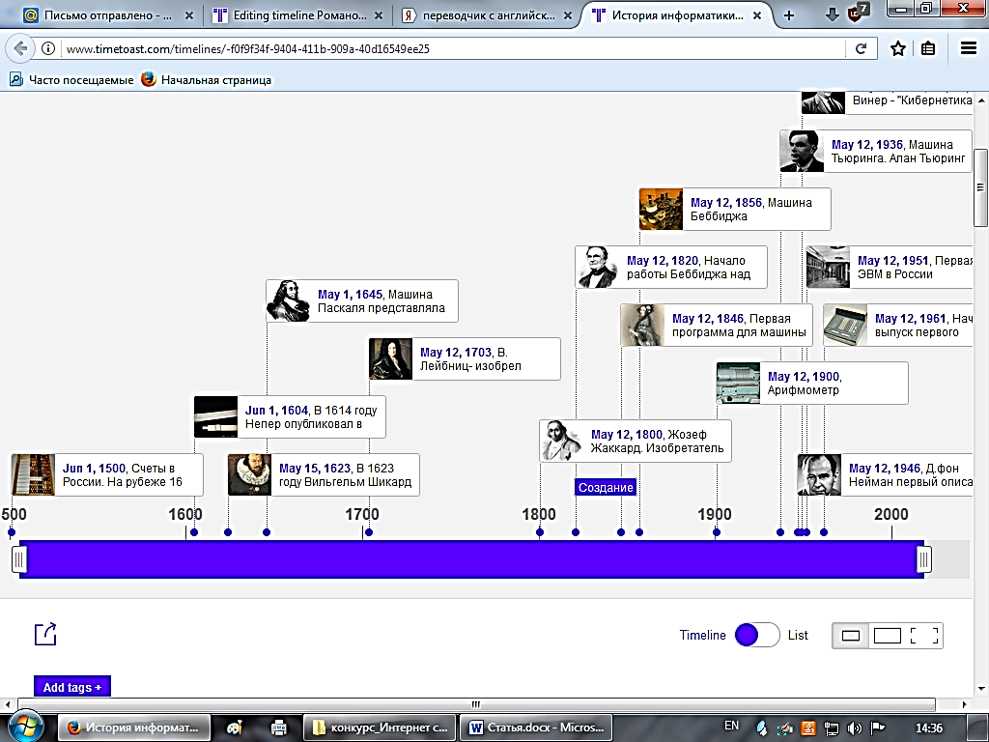

Применение в педагогическом процессе
  - Использовать в качестве задания для детей
  - Онлайн ознакомление с событиями
  - Создание лент с результатами исследований
  - Создание лент планирования событий
  - Создание лент-биографий
  - Создание собственной биографии.
Использовать данный ресурс очень хорошо можно не только на уроках информатики. Он идеально подходит к истории, обществознанию, географии, биологии, литературе, да практически ко всем предметам школьного курса. Это хорошее подспорье для организации творческой работы учащихся.

